「10代から学ぶパーソナルファイナンス」
年 組 ( )

【契約について理解を深めよう】
様々な場面において適切な判断ができるように、契約についてさらに理解を深めよう！

ワーク１：ドラマを見て(演じて)、問題のある契約を分析しよう
① 高校生の行動には、どのような問題点があっただろうか？
・
・
・

他の人の
意見

② どのような解決の方法があるだろうか？

他の人の
意見

〔契約の基本〕
Q1 次のうち、契約だと思うものを選んでみよう。
A：友人とライブに行く約束をした B：ライブ会場まで電車に乗った
C：会場でチケットを購入した D：楽器店に立ち寄った

【1】 契約は、店側と消費者がお互いに（Ⓐ ）をすれば成立する。
つまり、（Ⓑ ）でも契約は成立する

【2】 契約は権利と義務を伴う（Ⓒ ）の約束。
電車が大幅に遅れたり，商品が指定の期日に届かなかったりすれば，契約違反となり，
場合によっては（Ⓓ ）を求めることができる。
ワーク２：実際の契約の場面を見ながら考えよう

ネットで買い物をする
予想 | 正解
① 契約が成立するタイミングは？
Ａ：商品を選び注文ボタンを押したとき
Ｂ：業者から注文確認メールを受け取ったとき
Ｃ：購入した商品が手元に届いたとき

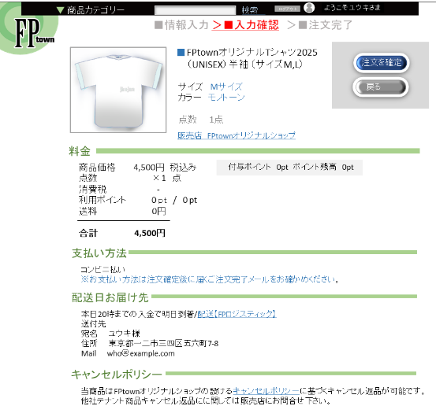
② なぜ契約を守らないといけないのか？

③ クーリング・オフはできる？
そう考える理由は？
（ できる ・ できない ）
理由

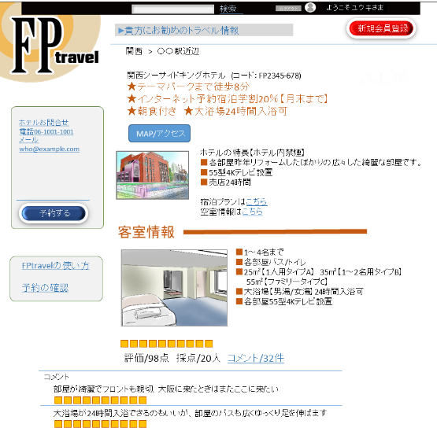
ネットで宿泊予約をする
➃ １７歳の高校生が、親権者の同意なく
宿泊予約をした場合、契約を取り消すことができる？

（ できる ・ できない ）
理由

振り返り （１：できなかった ２：まあまあできた ３：できた ４：よくできた）
〔授業で学んだこと・印象に残ったことなど〕

日本FP協会

